ОРГАНИЗАЦИЯ РАБОТЫ С ТВОРЧЕСКИ ОДАРЕННЫМИ ДЕТЬМИ В ШОЛОХОВСКОМ ЦЕНТРЕ ВНЕШКОЛЬНОЙ РАБОТЫ.

Аверьянова Людмила Станиславовна

Директор МБУ ДО ЦВР

Федосеева Светлана Николаевна

Педагог-организатор высшей квалификационной категории МБУ ДО ЦВР

Богданова Альбина Камильевна

Педагог-психолог первой квалификационной категории

МБУ ДО ЦВР

(Белокалитвинский район Ростовской области)

fedoseeva.sveta38@yandex.ru
Тема одаренных и талантливых детей постоянно звучит в средствах массовой информации. Действительно, ее можно назвать одной из самых интересных и актуальных в современной педагогике и психологии. Никто не станет отрицать, что научно-технический прогресс страны, да и благополучие общества во многом зависит от интеллектуального потенциала людей.
Дети, превосходящие сверстников, проявляющие особые умственные возможности, могли бы своевременно получать более углубленное образование, раньше включаясь в творческую жизнь.
Детство – пора жизни, имеющая высочайшую самостоятельную ценность. Важно, чтобы ребенок с необычными способностями прожил детские годы, не стесняемый в своем развитии, получая радость от полноты и своевременности приложения своих сил. Внимательнейшим образом следует относиться к признакам одаренности у растущего человека.
Дополнительное образование в частности Центр внешкольной работы представляет каждому ребенку возможность свободного выбора образовательной области, профиля программ, времени их освоения, включения в разнообразные виды деятельности с учетом индивидуальных наклонностей.
Индивидуально-личностная основа деятельности Центра внешкольной работы позволяет удовлетворить запросы конкретных детей, используя потенциал их свободного времени, а также ориентировано на освоение опыта творческой деятельности в интересующей ребенка области практических действий на пути к мастерству. Проблема работы с одаренными детьми актуальна и перспективна для системы дополнительного образования, поскольку одаренные дети являются творческим и интеллектуальным потенциалом для развития дополнительного образования.
Создание условий для оптимального развития одаренных детей, включая детей, чья одаренность на настоящий момент может быть еще не проявившейся, а также просто способных детей, в отношении которых есть серьезная надежда на дальнейший качественный скачок в развитии их способностей, является одним из главных направлений работы Центра внешкольной работы.
В настоящее время Центр активно сотрудничает с учреждениями культуры
( МБУ ДО ДМШ, ДК Шолоховский, ДК им. Чкалова г. Белая Калитва), учреждениями дополнительного образования (МБУ ДО ДДТ, МБУ ДО ЦТТ), спорта (МБУ ДО ДЮСШ), образовательными организациями (МБУ СОШ № 7, № 8, № 9, № 10, № 11, МБДОУ ДС № 35, №36, № 40), общественными организациями (БГРОО СВА, Усть-Белокалитвинский Казачий Юрт) (сотрудничество Центра с перечисленными образовательными организациями оформлено соответствующими договорами), где на первый план выходит личность ребёнка, а не учебные программы в своём формализованном виде.
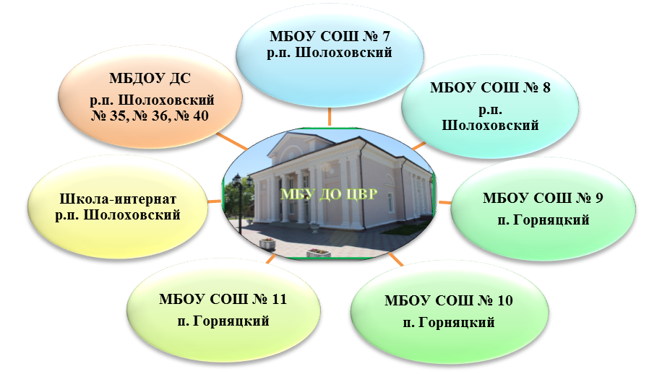
Такой подход ставит во главу работы индивидуализацию как совместную деятельность педагога дополнительного образования и обучающегося по развитию того особенного, единичного и неповторимого, что заложено в данном ребенке от природы и приобретено им в жизненном опыте.
Смысловой и конструктивной единицей системы работы с одаренными детьми в Центре внешкольной работы является ситуация совместной продуктивной и творческой деятельности педагога и ребенка, педагога и группы, разработка и реализация специальных программ. В эти программы включены, наряду с более сложными и дополнительными материалами, разработки по развитию творческих способностей детей, коммуникативных, лидерских и иных личностных качеств, способствующих дальнейшей социальной адаптации одаренных детей.
Эти материалы строятся на следующих психологических и дидактических принципах:
- Принцип проблемности.
- Принцип открытости.
- Принцип исторического реализма.
- Принцип индивидуальности.
- Принцип исследовательского подхода.
Данные программы учитывают пять основных этапов творческого потенциала:
- Исследовательская активность.
- Постановка вопросов и начало личностного взаимодействия.
- Проявление собственных мыслей (это требует наличия заинтересованного слушателя).
- Реальное воплощение найденного решения и стремление к личностной самореализации.
- Профессиональное творческое самоопределение (данный этап может быть реализован при условии позитивной оценки и социального признания).
Цель работы с одаренными детьми в Центре внешкольной работы –развитие творческих способностей в условиях дифференцированного и индивидуального обучения. Для реализации данной цели необходимо решить следующие задачи:
- Знакомство педагогов с научными данными о психологических особенностях и методических приемах, эффективных при работе с детьми, через - проведение педагогических советов с приглашением специалистов; - обучение на курсах повышения квалификации; - подбор и накопление в библиотечном фонде литературы, необходимой для самообразования, систематический обзор новых поступлений; - научно-методическую работу по данному направлению (с последующим обсуждением и обменом опытом)
- выявление одаренных детей на основе итогов конкурсов, выставок и иных соревновательных мероприятий, достигнутых практических результатов в основных областях деятельности, диагностических данных, путём: - обсуждения критериев, позволяющих судить о наличии одаренности; - знакомства с приемами целенаправленного педагогического наблюдения; - выявления мнения родителей о склонностях, области наибольшей успешности и круге интересов, об особенностях личностного развития их ребенка; формирование банка данных “Одаренные дети”;
- Разработка и внедрение индивидуальных и групповых программ, позволяющих более полно удовлетворять интересы обучающихся;
Элементы педагогических технологий, применяемых в системе дополнительного образования для работы с одаренными детьми:
- Деятельностный подход (между обучением и развитием стоит деятельность)
- Формирование внутренней мотивации.
- Организация образовательного процесса при “субъект – субъектных отношениях”.
- Предоставление “веера выбора”, что создает возможности каждому обучающемуся возможности для развития.
- Рефлексия.
- Возможность индивидуализации темпов прохождения образовательных программ, их обогащение и углубление.
- Соблюдение принципов – “право на ошибку”, “ситуация успеха”, “не сравнивать с другими” и т.д., которые создают благоприятный морально-психологический климат.
- Интегративный подход.

Условия успешной работы с одаренными обучающимися
- Осознание важности этой работы каждым членом коллектива учреждения и усиление в связи с этим внимания к проблеме формирования положительной мотивации к обучению и творчеству.
- Создание и постоянное совершенствование методической системы.
- Включение в работу с одаренными детьми в первую очередь педагогов, обладающих определенными качествами.
Каждый одаренный ребенок – индивидуальность, требующая особого подхода. Содействие реализации одаренности чаще всего требует организации особой среды.
Наш опыт показывает, что часто вера в возможности воспитанника, помноженная на мастерство педагогов и родителей, способны творить чудеса. В жизни часто оказывается важно даже не то, что дала человеку природа, а то, что он сумел сделать с тем даром, который у него есть.
Выявление потенциальной и скрытой одаренности продиктовано, прежде всего, гуманистическими соображениями, желанием привлечь внимание к большему числу детей. При понимании всей теоретической сложности доминирующим является стремление не “упустить” ни одного ребенка, требующего внимания педагога.

Мотивация обучения и адаптации ребенка в группе.
Вопросы анкеты.
1. Тебе нравится в Центре внешкольной работы (группе) или не очень?
2. Когда заканчиваются уроки ты всегда с радостью идешь в Центр внешкольной работы (группу) или тебе хочется остаться в школе (пойти домой)?
3. Если бы педагог в детском объединении сказал, что завтра необязательно приходить всем обучающимся, ты бы пошел в ЦВР или остался бы в школе (дома)?
4. Тебе нравится, когда у вас в объединении отменяются занятия?
5. Что нового ты узнаешь в ЦВР?
6. Ты хотел бы, чтобы в объединении были…
7. Ты часто рассказываешь об объединении (Центра внешкольной работы) родителям?
8. Ты бы хотел, чтобы у тебя был менее строгий педагог в объединении?
9. У тебя в детском объединении много друзей?
10. Тебе нравятся твои одногрупники?
КЛЮЧ
1. Да-3 б. | 6. Нет-3 б.
2. Да-3 б. | 7. Да-3 б.
3. Да-3 б. | 8. Нет-3 б.
4. Нет-3 б. | 9. Да-3 б.
5. Нет-3 б. | 10. Да-3 б.
25-30 баллов – высокий уровень адаптации;
20-24 балла – средняя норма;
15-19 – указывают на внешнюю мотивацию;
10-14 – низкая мотивация;
Ниже 10 баллов – негативное отношение к группе и дезадаптация.

Первичная диагностика одаренности детей педагогом
Инструкция. Ниже приведены шкалы, которые предназначены для того, чтобы педагог дополнительного образования мог обучить характеристики обучающихся в познавательной, мотивационной, творческой и лидерской областях. Каждый пункт шкалы следует оценивать безотносительно к другим пунктам. Ваша оценка должна отражать, насколько часто Вы наблюдали проявление какой-либо из характеристик. Так как четыре шкалы представляют относительно разные стороны поведения, оценки по разным шкалам НЕ суммируются.
Пожалуйста, внимательно прочтите утверждения и обведите соответствующую цифру согласно следующему описанию:
1- если Вы почти никогда не наблюдаете этой характеристики;
2 - если Вы наблюдаете эту характеристику время от времени;
3 - если Вы наблюдаете эту характеристику довольно часто;
4 - Если Вы наблюдаете эту характеристику почти все время.

Шкала 1. Познавательные характеристики обучающегося
1. Обладает довольно большим для этого возраста запасом слов; использует термины с пониманием;речь отличается богатством выражений, беглостью и сложностью.
1 2 3 4
2. Обладает обширным запасом информации по разнообразным темам (выходящих за пределы интересов детей этого возраста).
1 2 3 4
3. Быстро запоминает и воспроизводит фактическую информацию.
1 2 3 4
4. Легко “схватывает” причинно – следственные связи; пытается понять “как” и “почему”; задает много вопросов (в отличии от вопросов,направленных на получение фактов); хочет знать что лежит в основе явлений и действий людей.
1 2 3 4
5. Чуткий и сметливый наблюдатель; обычно“видит больше” или “извлекает больше”, чем другие, из рассказа, фильма, из того, что происходит.
1 2 3 4
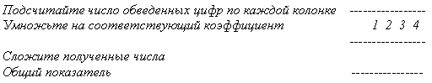

Список литературы
- Бискер Л.М. Программа “Одаренные дети” // “Завуч”.- 2001.- №4.- с.39-45
- Завельский Ю.К. Концепция работы гимназии с одаренными детьми // “Завуч”.- 2000.- №1.- с.107-116
- Золотарева А.В. Дополнительное образование детей.- Ярославль: Академия развития, 2004.- 304с.
- Петросян Л.Г. Работа с одаренными детьми в системе дополнительного образования лицея. // “Дополнительное образование детей”.- 2001.- № 24.- с. 37-39.
- Подласый И.П. Педагогика. – М.: Гуманит. Изд. Центр ВЛАДОС, 2003.-с.576.

